Zajęcia 3.
Rozciąganie i ściskanie osiowe
- Naprężenia w prętach rozciąganych i ściskanych osiowo (prawo Hooke’a)

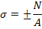

,
,
,

- Odkształcenia w prętach obciążonych osiowo

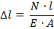
Zadanie przykładowe
Obliczyć σ_{α}, σ_{β}, oraz całkowite wydłużenie pręta.
Schemat statyczny
Schemat obliczeniowy
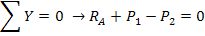
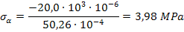
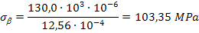
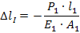
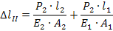

lub
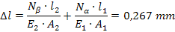
Zadania do rozwiązania

Zadanie 3. Zaprojektować pręty podwieszające kładkę (założenie, że kładka całkowicie sztywna).

Ściskanie mimośrodowe.
Naprężenia w prętach ściskanych mimośrodowo.

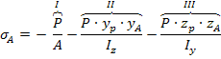

- Oś obojętna, rdzeń przekroju.
Równanie osi obojętnej
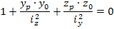
Współrzędne punktów C, D, leżących na osi obojętnej.
Uwaga! Pamiętać o znakach współrzędnych,
Ponieważ punkty C i D leżą na osi obojętnej musza spełniać jej równanie:
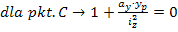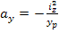
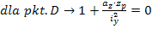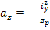

Definicja rdzenia przekroju:
Rdzeń przekroju – obszar wokół środka ciężkości przekroju charakteryzujący się tym, że gdy siła ściskająca działa w tym obszarze to naprężenia w całym przekroju są tego samego znaku (tzn. oś obojętna nie przecina przekroju).
Zadanie przykładowe
Określić zasięg i kształt rdzenia przekroju.

I położenie osi obojętnej ;
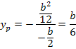
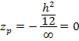
II położenie osi obojętnej ;
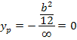
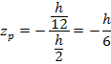
analogicznie III i IV położenie osi obojętnej.
Zadania do wykonania

